ТЕСТ №7

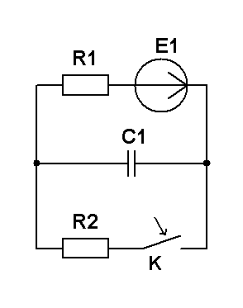
1

R1=60 Ом

R2=30 Ом
C1=50 мкФ
E1=120 В
Получить формулу и построить график u_{R1}(t).
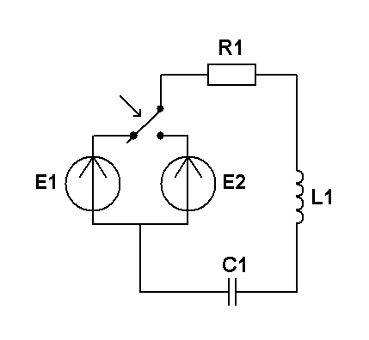

2
C1=20 мкФ
R1=100 Ом
L1=200 мГн
E1=50 В
Е2=100 В
Проанализировать и качественно построить график i_{С}(t).

3
Для схемы задания 2 начертить эквивалентную операторную схему, найти изображение тока i_{С}(p).
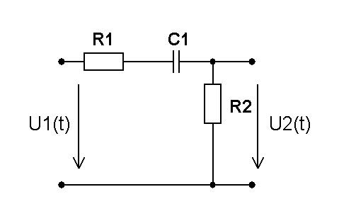
4
R1=100 Ом
R2=100 Ом
C1=125 мкФ
Найти переходную характеристику по напряжению q_{u2}(t).

5
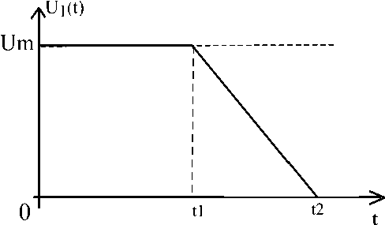
U_{m}=25 В
t₁=20 мс
t₂=40 мс

Для схемы задания 4 и входного сигнала задания 5 записать в общем виде u₂(t).

